ПРОЕКТ
РОССИЙСКАЯ ФЕДЕРАЦИЯ
ИРКУТСКАЯ ОБЛАСТЬ
ИРКУТСКОЕ РАЙОННОЕ МУНИЦИПАЛЬНОЕ ОБРАЗОВАНИЕ
ДУМА
Р Е Ш Е Н И Е

Принято на заседании Думы
от «___»__________ 20____г. №___________/рд
г. Иркутск

О внесении изменений в правила землепользования и застройки Ушаковского муниципального образования, утвержденные Решением Думы Ушаковского муниципального образования от 31.08.2016 № 27 «Об утверждении правил землепользования и застройки Ушаковского муниципального образования применительно к населенным пунктам: с. Пивовариха, д. Худяково,
п. Добролет, з. Поливаниха, п. Горячий Ключ, д. Новолисиха, п. Патроны,
д. Бурдаковка, п. Светлый (образуемый населенный пункт), п. Солнечный (образуемый населенный пункт)» применительно к части территории
п. Патроны

В целях создания условий для устойчивого развития территории Ушаковского муниципального образования, создания условий для планировки территории Ушаковского муниципального образования, обеспечения прав и законных интересов физических и юридических лиц, в том числе путем предоставления возможности выбора наиболее эффективных видов разрешенного использования земельных участков и объектов капитального строительства, в соответствии со статьями 8, 24, 30, 31, 32, 33 Градостроительного кодекса Российской Федерации, статьей 14 Федерального закона от 06 октября 2003 года № 131-ФЗ «Об общих принципах организации органов местного самоуправления в Российской Федерации», решением Думы Иркутского района от 14 декабря 2023 года № 57-421/рд «О принятии на
2024 год на уровень Иркутского районного муниципального образования части полномочий Ушаковского муниципального образования по решению вопроса местного значения в области градостроительной деятельности», с учетом протокола публичных слушаний от 5 марта 2024 года, заключения о результатах публичных слушаний от 5 марта 2024 года, руководствуясь статьями 9, 25, 53 Устава Иркутского районного муниципального образования, Дума Иркутского районного муниципального образования
РЕШИЛА:
- Внести в правила землепользования и застройки Ушаковского муниципального образования, утвержденные Решением Думы Ушаковского муниципального образования от 31.08.2016 № 27 «Об утверждении правил землепользования и застройки Ушаковского муниципального образования применительно к населенным пунктам: с. Пивовариха, д. Худяково,
п. Добролет, з. Поливаниха, п. Горячий Ключ, д. Новолисиха, п. Патроны,
д. Бурдаковка, п. Светлый (образуемый населенный пункт), п. Солнечный (образуемый населенный пункт)», применительно к части территории
п. Патроны в границах земельных участков: 38:06:143704:3629; 38:06:143704:2663; 38:06:143704:2475; 38:06:143704:2518; 38:06:143704:2536; 38:06:143704:2546; 38:06:143704:2548; 38:06:143704:2567; 38:06:143704:2576; 38:06:143704:2578; 38:06:143704:2579; 38:06:143704:2580; 38:06:143704:2592; 38:06:143704:2593; 38:06:143704:2594; 38:06:143704:2595; 38:06:143704:2599; 38:06:143704:2600; 38:06:143704:2601; 38:06:143704:2602; 38:06:143704:2476; 38:06:143704:2477; 38:06:143704:2478; 38:06:143704:2479; 38:06:143704:2480; 38:06:143704:2481; 38:06:143704:2482; 38:06:143704:2483; 38:06:143704:2484; 38:06:143704:2485; 38:06:143704:2486; 38:06:143704:2487; 38:06:143704:2488; 38:06:143704:2489; 38:06:143704:2490; 38:06:143704:2491; 38:06:143704:2492; 38:06:143704:2493; 38:06:143704:2494; 38:06:143704:2519; 38:06:143704:2520; 38:06:143704:2521; 38:06:143704:2522; 38:06:143704:2524; 38:06:143704:2525; 38:06:143704:2526; 38:06:143704:2527; 38:06:143704:2531; 38:06:143704:2532; 38:06:143704:2533; 38:06:143704:2534; 38:06:143704:2538; 38:06:143704:2539; 38:06:143704:2540; 38:06:143704:2547; 38:06:143704:2528; 38:06:143704:2541; 38:06:143704:2543; 38:06:143704:2544; 38:06:143704:2545; 38:06:143704:2550; 38:06:143704:2551; 38:06:143704:2552; 38:06:143704:2553; 38:06:143704:2554; 38:06:143704:2555; 38:06:143704:2556; 38:06:143704:2557; 38:06:143704:2558; 38:06:143704:2583; 38:06:143704:2584; 38:06:143704:2585; 38:06:143704:2586; 38:06:143704:2587; 38:06:143704:2588; 38:06:143704:2589; 38:06:143704:2590; 38:06:143704:2673; 38:06:143704:2674; 38:06:143704:2675; 38:06:143704:2676; 38:06:143704:2678; 38:06:143704:2523; 38:06:143704:2530; 38:06:143704:2529; 38:06:143704:2535; 38:06:143704:2537; 38:06:143704:2542; 38:06:143704:2549; 38:06:143704:2559; 38:06:143704:2560; 38:06:143704:2561; 38:06:143704:2562; 38:06:143704:2563; 38:06:143704:2564; 38:06:143704:2565; 38:06:143704:2566; 38:06:143704:2568; 38:06:143704:2569; 38:06:143704:2570; 38:06:143704:2571; 38:06:143704:2572; 38:06:143704:2573; 38:06:143704:2574; 38:06:143704:2575; 38:06:143704:2577; 38:06:143704:2581; 38:06:143704:2582; 38:06:143704:2591; 38:06:143704:2596; 38:06:143704:2597; 38:06:143704:2598; 38:06:143704:2664; 38:06:143704:2665; 38:06:143704:2666; 38:06:143704:2667; 38:06:143704:2668; 38:06:143704:2669; 38:06:143704:2670; 38:06:143704:2671; 38:06:143704:2672; 38:06:143704:2677; 38:06:143704:2679; 38:06:143704:2680; 38:06:143704:2681; 38:06:143704:2632; 38:06:143704:2626; 38:06:143704:2501; 38:06:143704:2502; 38:06:143704:2503 следующие изменения:
  - ) установить территориальную зону «Зона иных объектов отдыха и рекреации» (РЗ-4) в соответствии с приложением 1 к настоящему решению.
  - Главу 3 «Градостроительные регламенты, устанавливаемые в отношении территориальных зон в границах населенных пунктов, за исключением д. Новолисиха» дополнить статьей 30.1. «РЗ-4 Зона иных объектов отдыха и рекреации» согласно приложению 2 к настоящему решению.
2. Аппарату Думы Иркутского района обеспечить направление информации в Ушаковское муниципальное образование для внесения изменения в оригинал Решения Думы Ушаковского муниципального образования от 31.08.2016 № 27 «Об утверждении правил землепользования и застройки Ушаковского муниципального образования применительно к населенным пунктам: с. Пивовариха, д. Худяково, п. Добролет, з. Поливаниха, п. Горячий Ключ, д. Новолисиха, п. Патроны, д. Бурдаковка, п. Светлый (образуемый населенный пункт), п. Солнечный (образуемый населенный пункт)».
3. Настоящее решение вступает в силу с момента опубликования.
4. Настоящее решение опубликовать в газете «Ангарские огни», разместить на официальном сайте: www.irkraion.ru.
5. Управлению архитектуры и градостроительства администрации Иркутского районного муниципального образования разместить настоящее решение в федеральной государственной информационной системе территориального планирования.
6. Контроль исполнения настоящего решения возложить на постоянную комиссию по градостроительству, земельным отношениям и охране окружающей среды.

Мэр Иркутского района |  | Председатель Думы Иркутского района

Л.П. Фролов П. Н. Новосельцев

№__________________/рд

«_____» ____________20____ г.

Приложение 1
к решению Думы Иркутского района
от «___» __________20__ г.
№ ________/рд

ФРАГМЕНТ КАРТЫ ГРАДОСТРОИТЕЛЬНОГО ЗОНИРОВАНИЯ
М 1:5000 ПО УСТАНОВЛЕНИЮ ТЕРРИТОРИАЛЬНОЙ ЗОНЫ

«ЗОНА ИНЫХ ОБЪЕКТОВ ОТДЫХА И РЕКРЕАЦИИ» (РЗ-4)

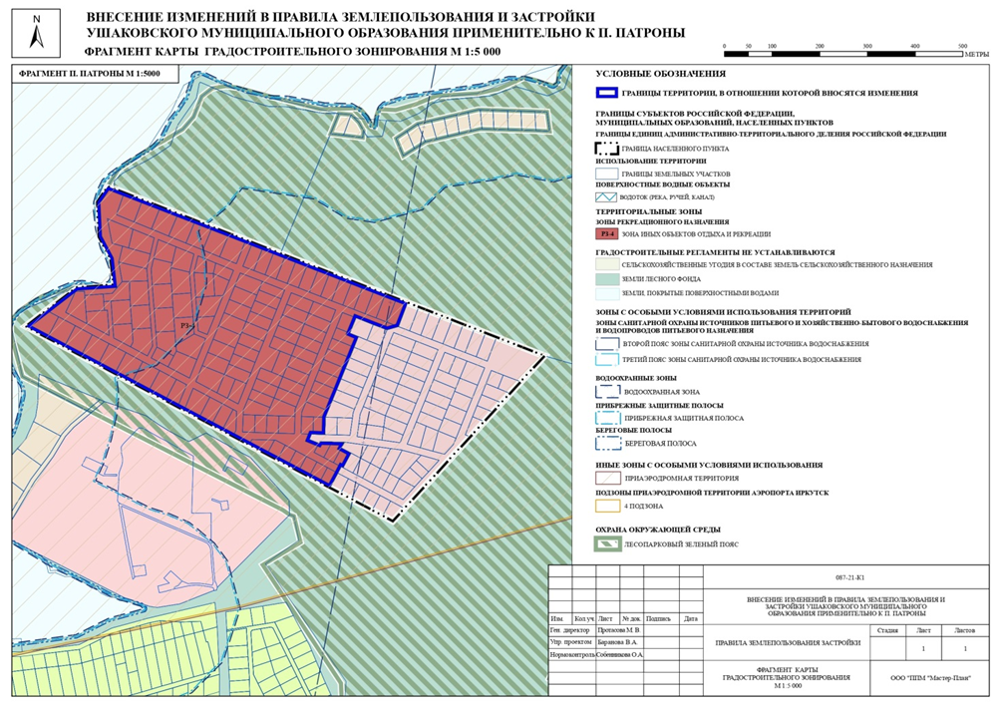

Приложение 2
к решению Думы Иркутского района
от «___» __________20__ г.
№ ________/рд

ГРАДОСТРОИТЕЛЬНЫЕ РЕГЛАМЕНТЫ, УСТАНАВЛИВАЕМЫЕ
К ТЕРРИТОРИАЛЬНОЙ ЗОНЕ «ЗОНА ИНЫХ ОБЪЕКТОВ ОТДЫХА И РЕКРЕАЦИИ» (РЗ-4)

Статья 30.1. РЗ-4 Зона иных объектов отдыха и рекреации

Виды разрешенного использования | Предельные (минимальные и (или) максимальные) размеры земельных участков и предельные параметры разрешенного строительства, реконструкции объектов капитального строительства
 | предельные (минимальные и (или) максимальные) размеры земельных участков, в том числе их площадь | минимальные отступы от границ земельных участков в целях определения мест допустимого размещения зданий, строений, сооружений, за пределами которых запрещено строительство зданий, строений, сооружений | предельное количество этажей или предельную высоту зданий, строений, сооружений | максимальный процент застройки в границах земельного участка, определяемый как отношение суммарной площади земельного участка, которая может быть застроена, ко всей площади земельного участка | иные предельные параметры разрешенного строительства, реконструкции объектов капитального строительства
Основные виды разрешенного использования земельных участков и объектов капитального строительства
Коммунальное обслуживание – КОД 3.1. | Не подлежат установлению | Не подлежат установлению | 2 этажа | 100% | Не подлежат установлению.
Размещение зданий и сооружений в целях обеспечения физических и юридических лиц коммунальными услугами. Содержание данного вида разрешенного использования включает в себя содержание видов разрешенного использования с кодами 3.1.1 - 3.1.2
Охрана природных территорий – КОД 9.1. | Не подлежат установлению | Не подлежат установлению | Не подлежат установлению | Не подлежит установлению | Не подлежат установлению
Сохранение отдельных естественных качеств окружающей природной среды путем ограничения хозяйственной деятельности в данной зоне, в частности: создание и уход за запретными полосами, создание и уход за защитными лесами, в том числе городскими лесами, лесами в лесопарках, и иная хозяйственная деятельность, разрешенная в защитных лесах, соблюдение режима использования природных ресурсов в заказниках, сохранение свойств земель, являющихся особо ценными
Курортная деятельность – КОД 9.2. | Не подлежат установлению | Не подлежат установлению | Не подлежат установлению | Не подлежит установлению | Не подлежат установлению
Использование, в том числе с их извлечением, для лечения и оздоровления человека природных лечебных ресурсов (месторождения минеральных вод, лечебные грязи, рапой лиманов и озер, особый климат и иные природные факторы и условия, которые используются или могут использоваться для профилактики и лечения заболеваний человека), а также охрана лечебных ресурсов от истощения и уничтожения в границах первой зоны округа горно-санитарной или санитарной охраны лечебно-оздоровительных местностей и курорта.
Санаторная деятельность – КОД 9.2.1. | Не подлежат установлению. | Не подлежат установлению.  При размещении объектов капитального строительства необходимо соблюдать противопожарные отступы в соответствии с требованиями Федерального закона от 22.07.2008 № 123-ФЗ «Технический регламент о требованиях пожарной безопасности», СП 4.13130.2013 и другими установленными требованиями | 5 этажей | 50% | Не подлежат установлению
Размещение санаториев, профилакториев, бальнеологических лечебниц, грязелечебниц, обеспечивающих оказание услуги по лечению и оздоровлению населения; обустройство лечебно-оздоровительных местностей (пляжи, бюветы, места добычи целебной грязи); размещение лечебно-оздоровительных лагерей.
Земельные участки (территории) общего пользования – КОД 12.0 | Не подлежат установлению | Не подлежат установлению | Не подлежат установлению | Не подлежит установлению | Не подлежат установлению
Земельные участки общего пользования. Содержание данного вида разрешенного использования включает в себя содержание видов разрешенного использования с кодами 12.0.1 - 12.0.2
Благоустройство территории – КОД 12.0.2 | Не подлежат установлению. | Не подлежат установлению. | Не подлежат установлению. | Не подлежит установлению. | не установлены
Размещение декоративных, технических, планировочных, конструктивных устройств, элементов озеленения, различных видов оборудования и оформления, малых архитектурных форм, некапитальных нестационарных строений и сооружений, информационных щитов и указателей, применяемых как составные части благоустройства территории, общественных туалетов
Отдых (рекреация) – КОД 5.0 | Минимальная площадь земельного участка – 0,07 га.  Максимальная площадь земельного участка – 35 га. | Не подлежат установлению.  При размещении объектов капитального строительства необходимо соблюдать противопожарные отступы в соответствии с требованиями Федерального закона от 22.07.2008 № 123-ФЗ «Технический регламент о требованиях пожарной безопасности», СП 4.13130.2013 и другими установленными требованиями | 5 этажей | 70% | Не подлежат установлению
Обустройство мест для занятия спортом, физической культурой, пешими или верховыми прогулками, отдыха и туризма, наблюдения за природой, пикников, охоты, рыбалки и иной деятельности; создание и уход за городскими лесами, скверами, прудами, озерами, водохранилищами, пляжами, а также обустройство мест отдыха в них. Содержание данного вида разрешенного использования включает в себя содержание видов разрешенного использования с кодами 5.1 (5.1.1-5.1.7), 5.2, 5.2.1, 5.3, 5.4, 5.5.
Земельные участки общего назначения – КОД 13.0 | Не подлежат установлению | Не подлежат установлению. | 2 этажа | 100% | Не подлежат установлению
Земельные участки, являющиеся имуществом общего пользования и предназначенные для общего использования правообладателями земельных участков, расположенных в границах территории ведения гражданами садоводства или огородничества для собственных нужд, и (или) для размещения объектов капитального строительства, относящихся к имуществу общего пользования
Специальное пользование водными объектами – КОД 11.2. | Не подлежат установлению. | Не подлежат установлению | Не подлежат установлению | 100% | Не подлежат установлению
Использование земельных участков, примыкающих к водным объектам способами, необходимыми для специального водопользования (забор водных ресурсов из поверхностных водных объектов, сброс сточных вод и (или) дренажных вод, проведение дноуглубительных, взрывных, буровых и других работ, связанных с изменением дна и берегов водных объектов)
Бытовое обслуживание 3.3. | Минимальная площадь земельного участка не подлежит установлению  Максимальная площадь земельного участка – 0,5 га. | Не подлежат установлению.  При размещении объектов капитального строительства необходимо соблюдать противопожарные отступы в соответствии с требованиями Федерального закона от 22.07.2008 № 123-ФЗ «Технический регламент о требованиях пожарной безопасности», СП 4.13130.2013 и другими установленными требованиями | 5 этажей | 70% | Не подлежат установлению
Размещение объектов капитального строительства, предназначенных для оказания населению или организациям бытовых услуг (мастерские мелкого ремонта, ателье, бани, парикмахерские, прачечные, химчистки, похоронные бюро)
Деловое управление 4.1. | Минимальная площадь земельного участка не подлежит установлению  Максимальная площадь земельного участка – 0,5 га. | Не подлежат установлению.  При размещении объектов капитального строительства необходимо соблюдать противопожарные отступы в соответствии с требованиями Федерального закона от 22.07.2008 № 123-ФЗ «Технический регламент о требованиях пожарной безопасности», СП 4.13130.2013 и другими установленными требованиями | 4 этажа | 70% | Не подлежат установлению
Размещение объектов капитального строительства с целью: размещения объектов управленческой деятельности, не связанной с государственным или муниципальным управлением и оказанием услуг, а также с целью обеспечения совершения сделок, не требующих передачи товара в момент их совершения между организациями, в том числе биржевая деятельность (за исключением банковской и страховой деятельности)

Общественное питание 4.6. | Минимальная площадь земельного участка не подлежит установлению  Максимальная площадь земельного участка – 0,5 га. | Не подлежат установлению.  При размещении объектов капитального строительства необходимо соблюдать противопожарные отступы в соответствии с требованиями Федерального закона от 22.07.2008 № 123-ФЗ «Технический регламент о требованиях пожарной безопасности», СП 4.13130.2013 и другими установленными требованиями | 5 этажей | 70% | Не подлежат установлению
Размещение объектов капитального строительства в целях устройства мест общественного питания (рестораны, кафе, столовые, закусочные, бары)
Служебные гаражи 4.9. | Минимальная площадь земельного участка не подлежит установлению  Максимальная площадь земельного участка – 0,1 га. | Не подлежат установлению.  При размещении объектов капитального строительства необходимо соблюдать противопожарные отступы в соответствии с требованиями Федерального закона от 22.07.2008 № 123-ФЗ «Технический регламент о требованиях пожарной безопасности», СП 4.13130.2013 и другими установленными требованиями | 2 этажа | 70% | Не подлежат установлению
Размещение постоянных или временных гаражей, стоянок для хранения служебного автотранспорта, используемого в целях осуществления видов деятельности, предусмотренных видами разрешенного использования с кодами 3.0, 4.0,
а также для стоянки и хранения транспортных средств общего пользования, в том числе в депо
Стоянка  транспортных  средств 4.9.2 | Не подлежат установлению. | Не подлежат установлению | Не подлежат установлению | Не подлежат установлению | Не подлежат установлению
Размещение стоянок (парковок) легковых автомобилей и других мототранспортных средств, в том числе мотоциклов, мотороллеров, мотоколясок, мопедов, скутеров, за исключением встроенных, пристроенных и встроенно-пристроенных стоянок
Вспомогательные виды разрешенного использования земельных участков и объектов капитального строительства
Коммунальное обслуживание – КОД 3.1. | Не подлежат установлению. | Не подлежат установлению | 2 этажа | 100% | Не подлежат установлению
Размещение зданий и сооружений в целях обеспечения физических и юридических лиц коммунальными услугами. Содержание данного вида разрешенного использования включает в себя содержание видов разрешенного использования с кодами 3.1.1 - 3.1.2
Условно разрешенные виды разрешенного использования земельных участков и объектов капитального строительства
Магазины – КОД 4.4. | Минимальная площадь земельного участка – 0,01 га.  Максимальная площадь земельного участка – 0,7 га. | Не подлежат установлению.  При размещении объектов капитального строительства необходимо соблюдать противопожарные отступы в соответствии с требованиями Федерального закона от 22.07.2008 № 123-ФЗ «Технический регламент о требованиях пожарной безопасности», СП 4.13130.2013 и другими установленными требованиями | 2 этажа | 50% | Не подлежат установлению
Размещение объектов капитального строительства, предназначенных для продажи товаров, торговая площадь которых составляет до 5000 кв. м.
Выставочно-ярмарочная деятельность – КОД 4.10 | Минимальная площадь земельного участка – 0,01 га.  Максимальная площадь земельного участка – 0,7 га. | Не подлежат установлению.  При размещении объектов капитального строительства необходимо соблюдать противопожарные отступы в соответствии с требованиями Федерального закона от 22.07.2008 № 123-ФЗ «Технический регламент о требованиях пожарной безопасности», СП 4.13130.2013 и другими установленными требованиями | 2 этажа | 50% | Не подлежат установлению
Размещение объектов капитального строительства, сооружений, предназначенных для осуществления выставочно-ярмарочной и конгрессной деятельности, включая деятельность, необходимую для обслуживания указанных мероприятий (застройка экспозиционной площади, организация питания участников мероприятий)
Водный транспорт – КОД 7.3. | Не подлежат установлению. | Не подлежат установлению. | Не подлежат установлению. | Не подлежат установлению. | Не подлежат установлению
Размещение искусственно созданных для судоходства внутренних водных путей, размещение объектов капитального строительства внутренних водных путей, размещение объектов капитального строительства, в том числе речных портов, причалов, пристаней, гидротехнических сооружений, навигационного оборудования и других объектов, необходимых для обеспечения судоходства и водных перевозок, заправки водного транспорта

